MỤC LỤC

Mục lục | Trang
I ĐẶT VẤN ĐỀ | 1
1. Lý do chọn đề tài | 1
2. Mục đích nghiên cứu | 2
3. Nhiệm vụ nghiên cứu | 2
4. Đối tượng và phạm vi nghiên cứu | 2
5. Phương pháp nghiên cứu | 2
II. GIẢI QUYẾT VẤN ĐỀ | 3
1. Cơ sở lý luận và thực tiễn | 3
- Cơ sở lý luận | 3
- Cơ sở thực tiễn | 5
2. Giải pháp thực hiện | 7
2.1. Thu thập thông tin | 7
2.2. Khảo sát học sinh trước khi thực hiện | 8
2.3. Tiến trình thực hiện | 8
2.3.1. Hướng dẫn học sinh làm mô hình Steam thủ công | 8
2.3.2. Áp dụng mô hình Steam thủ công trong giảng dạy | 9
2.3.2.1. Thực hiện với học sinh khối 6 | 9
2.3.2.2. Thực hiện với học sinh khối 7 | 11
2.3.3. Nghiệm thu kết quả | 12
III. KẾT QUẢ THỰC HIỆN VÀ BÀI HỌC KINH NGHIỆM | 13
1. Kết quả thực hiện | 13
2. Bài học kinh nghiệm | 13
IV. KẾT THÚC VẤN ĐỀ | 15
1. Kết luận | 15
2. Khuyến nghị | 15
Phụ lục, chứng, phiếu khảo sát, hình ảnh minh chứng
Tài liệu tham khảo

I. ĐẶT VẤN ĐỀ

1. Lí do chọn đề tài:
Bước sang thế kỉ XXI, tốc độ phát triển của Khoa học và Công nghệ hết sức nhanh chóng, với những biến đổi liên tục và khôn lường; Sự bùng nổ của cách mạng công nghiệp 4.0 tạo ra cho con người nhiều cơ hội cũng như thách thức. Để giúp cho thế hệ trẻ tận dụng được các cơ hội và đứng vững trước những thách thức của đời sống, vai trò của giáo dục ngày càng được các quốc gia chú trọng và quan tâm đầu tư hơn bao giờ hết.
Nghị quyết Hội nghị Trung ương 8 khóa XI về đổi mới căn bản, toàn diện giáo dục và đào tạo nêu rõ: “Tiếp tục đổi mới mạnh mẽ phương pháp dạy và học theo hướng hiện đại; phát huy tính tích cực, chủ động, sáng tạo và vận dụng kiến thức, kỹ năng của người học;khắc phục lối truyền thụ áp đặt một chiều, ghi nhớ máy móc. Tập trung dạy cách học, cách nghĩ, khuyến khích tự học, tạo cơ sở để người học tự cập nhật và đổi mới tri thức, kỹ năng, phát triển năng lực”. Từ những yêu cầu trên giáo dục Steam đã ra đời, trở thành trào lưu và đang phát triển mạnh mẽ tại nhiều nước trên thế giới. Tại Việt Nam, chỉ thị số 16/CT-TTg của Thủ tướng Chính phủ ngày 04/05/2017 đã đưa ra giải pháp về mặt giáo dục: “Thay đổi mạnh mẽ các chính sách, nội dung, phương pháp giáo dục và dạy nghề nhằm tạo ra nguồn nhân lực có khả năng tiếp nhận các xu thế công nghệ sản xuất mới, trong đó cần tập trung vào thúc đẩy đào tạo về khoa học, công nghệ, kĩ thuật và toán học (STEAM), ngoại ngữ, tin học trong chương trình giáo dục phổ thông”, đồng thời đưa ra nhiệm vụ: “Thúc đẩy triển khai giáo dục về khoa học, công nghệ, kĩ thuật và toán học (STEAM) trong chương trình giáo dục phổ thông; tổ chức thí điểm tại một số trường phổ thông ngay từ năm học 2017-2018”. Tuy nhiên, hiện nay ở Việt Nam giáo dục Steam nói riêng vẫn chưa được nghiên cứu sâu.
Trong chương trình giáo dục của bậc THCS môn học Lịch sử- Địa lí là môn học kết hợp lí thuyết và thực nghiệm để có thể giải thích được các hiện tượng xảy ra trong đời sống hàng ngày, qua đó học sinh phát triển năng lực nhận thức và năng lực hành động, hình thành, phát triển năng lực, phẩm chất của người lao động mới năng động, sáng tạo.
Tuy nhiên, hiện nay những nghiên cứu về dạy học Steam ở môn Lịch sử- Địa lí chưa nhiều. Từ những lí do trên tôi quyết tâm lựa chọn thực hiện đề tài “Hướng dẫn cách làm và sử dụng hiệu quả mô hình Steam thủ công trong giảng dạy môn Lịch sử - Địa lí (phần Địa lí) lớp 6,7 ”

2. Mục đích nghiên cứu
- Để học sinh tiếp thu được kiến thức Địa lí một cách trực quan, thuận lợi và hiệu quả nhất trong các bài có thể tích hợp được các mô hình stem thủ công.
- Tạo sự hứng thú, tính tự giác, óc sáng tạo và tư duy độc lập của học sinh
trong tiếp thu kiến thức Địa lí.
- Tạo ra cho học sinh kĩ năng làm việc theo nhóm, kĩ năng thuyết trình các sản phẩm mình tạo ra.
- Học sinh chủ động lĩnh hội kiến thức, giáo viên hướng dẫn, học sinh làm trung tâm.
- Lưu các sản phẩm mô hình để truyền đạt kiến thức, giao lưu, học hỏi giữa các lớp. Trưng bày những sản phẩm có chất lượng trong các cuộc thi của trường và của ngành tổ chức.
3. Nhiệm vụ nghiên cứu
- Nghiên cứu về chủ đề sử dụng mô hình Steam thủ công hiệu quả trong tiết học Địa lí cho học sinh khối 6,7 trường THCS Ngô Quyền.
- Học sinh trực tiếp làm sản phẩm dưới sự hướng dẫn của giáo viên.
- Sản phẩm, mô hình sau khi sử dụng trong các tiết dạy sẽ được tập hợp tại phòng đồ dùng để lưu sản phẩm.
- Học sinh chuẩn bị bài thuyết trình, trình bày về các bước làm ra sản phẩm như thế nào?
- Giáo viên đánh giá việc chuẩn bị, đánh giá hoạt động nhóm của học sinh và cho điểm.
4. Đối tượng và phạm vi nghiên cứu
- Đối tượng nghiên cứu: Học sinh lớp 6,7 Trường THCS Ngô Quyền
- Phạm vi nghiên cứu: Trong một số mục nhỏ của bài học môn Địa lí khối 6,7
5. Phương pháp nghiên cứu
- Phương pháp hoạt động nhóm.
- Phương pháp dạy học theo dự án.
- Phương pháp nghiên cứu tài liệu.
- Phương pháp quan sát, phân tích, so sánh.
- Phương pháp thực nghiệm sư phạm, khảo sát thực tế.
- Phương pháp điều tra.
- Phương pháp thực hành.

II. GIẢI QUYẾT VẤN ĐỀ
1. Cơ sở lí luận và thực tiễn
1.1. Cơ sở lí luận
Giáo dục Steam là phương pháp giáo dục bắt nguồn từ giáo dục nước Mỹ, và ngày càng được áp dụng rộng rãi ở các nước trên thế giới và trong đó có Việt Nam. Đây là phương pháp giáo dục hết sức mới mẻ hướng đến khả năng ứng dụng kiến thức vào thực tế của người học. Không dạy kiến thức theo hình thức đơn lẻ, giáo dục Steam bổ sung kiến thức liên môn về khoa học - công nghệ - kỹ thuật - toán học.
* Khái niệm STEAM
STEAM được tạo thành từ thuật ngữ Steam và Arts. Thuật ngữ Steam ban đầu được sử dụng khi bàn đến các chính sách về Khoa học, Công nghệ, Kỹ thuật, và Toán học của Hoa Kỳ vào năm 2001 bởi Quỹ Khoa học, Hoa Kỳ.
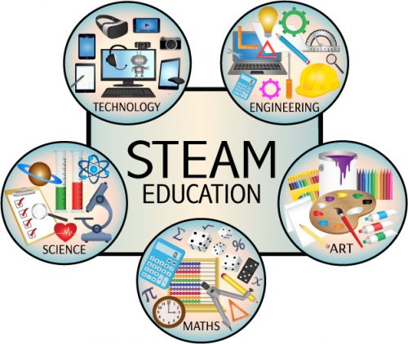
- Science - Khoa học: Bao gồm các kiến thức của các bộ môn môn Vật lí, Hóa học, Sinh học và Khoa học Trái Đất.
- Technology - Công nghệ: Phát triển khả năng ứng dụng, quản lí, hiểu và đánh giá công nghệ của học sinh, tạo cơ hội để học sinh hiểu về công nghệ đã được phát triển như thế nào, ảnh hưởng của công nghệ tới cuộc sống.
- Engineering - Kỹ thuật: Phát triển sự hiểu biết ở học sinh về cách công nghệ đang phát triển thông qua các quá trình thiết kế kĩ thuật, tạo cơ hội tích hợp kiến thức nhiều môn học, giúp cho những khái niệm liên quan trở nên dễ hiểu.
- Arts - Nghệ thuật: là khả năng vận dụng tư duy sáng tạo kết hợp với kiến thức và sự hiểu biết để minh họa, trình bày ý tưởng sản phẩmđể đảm bảo giải quyết vấn đề đặt ra một cách hài hòa, đảm bảo yếu tố thẩm mĩ cũng như các yếu tố khác.
- Maths - Toán học: Phát triển ở học sinh khả năng phân tích, biện luận và truyền đạt ý tưởng một cách hiệu quả thông qua việc tính toán và giải thích, các biện pháp giải quyết các vấn đề toán học trong các tình huống đặt ra.
Tóm lại giáo dục Stem có nghĩa là một cách tiếp cận dựa trên cơ sở tích hợp môn Khoa học - Công Nghệ - Toán học và Nghệ thuật trong việc truyền đạt kiến thức, khuyến khích được khả năng sáng tạo của người học.

* Bản chất của giáo dục STEAM
- Tiếp cận tích hợp: STEAM dựa trên cơ sở tích hợp các môn Khoa học, Công nghệ, Kỹ thuật, Toán và Nghệ thuật trong việc truyền đạt kiến thức, khuyến khích được khả năng sáng tạo của người học.
- Kết hợp giữa lý thuyết và thực tiễn: Học sinh có khả năng giải quyết vấn đề và khả năng thích ứng với những thay đổi liên tục của thị trường lao động trong tương lai.
- Khuyến khích sự tìm tòi của người học:Học sinh được trải nghiệm cảm xúc thất bại hay thành công, điều này rất cần thiết cho sự phát triển trí thông minh và cảm xúc, tạo động lực cho học sinh tìm tòi, sáng tạo.
* Mục tiêu của dạy học theo định hướng STEAM
Giáo dục STEAM nhằm phát triển 3 mục tiêu chính:
- Phát triển các năng lực đặc thù thuộc về Steam: Đó là các kiến thức kĩ năng liên quan đến các môn khoa học, kĩ thuật, toán học và các môn khoa học xã hội cũng như nghệ thuật. Trong đó học sinh biết liên kết các kiến thức khoa học, toán học và nghệ thuật để giải quyết các vấn đề thực tiễn, biết sử dụng và quản lí truy cập công nghệ, biết quy trình thiết kế để tạo ra sản phẩm.
- Phát triển năng lực cốt lõi cho học sinh: Bên cạnh những hiểu biết về các lĩnh vực Khoa học, Công nghệ, Kĩ thuật, Toán học và Nghệ thuật, học sinh sẽ được phát triển tư duy phê phán, khả năng hợp tác để thành công.
- Định hướng nghề nghiệp cho học sinh: Cung cấp cho học sinh có những kiến thức, kĩ năng mang tính nền tảng cho việc học tập ở các bậc cao hơn cũng như cho nghề nghiệp tương lai của học sinh. Từ đó góp phần xây dựng lực lượng lao động có năng lực, phẩm chất tốt, nhằm đáp ứng mục tiêu xây dựng và phát triển đất nước.
* Vai trò và ý nghĩa của vận dụng dự án STEAM trong dạy học Lịch sử và Địa lí.
- Vai trò đối với dạy học Lịch sử và Địa lí:
+ Đảm bảo tính giáo dục toàn diện.
+ Nâng cao hứng thú học tập các môn Steam.
+ Hình thành và phát triển phẩm chất, năng lực cho học sinh.
+ Kết nối trường học với cộng đồng.
+ Hướng nghiệp và phân luồng học sinh.
- Ý nghĩa của việc áp dụng Steam trong giáo dục:
+ Steam đã trở thành một mô hình có thể làm thay đổi nền giáo dục và có ý nghĩa cả về mặt khoa học lẫn xã hội nếu được áp dụng rộng rãi.
+ Phát triển kỹ năng cần thiết cho tương lai: chủ đề Steam giúp học sinh phát triển và định hướng các kỹ năng quan trọng như tư duy logic, tư duy sáng tạo, giải quyết vấn đề, làm việc nhóm, giao tiếp và kỹ năng công nghệ. Đây là những kỹ năng quan trọng trong nền kinh tế hiện đại và chuẩn bị cho học sinh cho các nghề nghiệp trong tương lai.
+ Khám phá thế giới xung quanh: Học sinh có cơ hội nghiên cứu, thử nghiệm và giải quyết các vấn đề thực tế, từ việc tạo ra các mô hình và thiết bị đến việc tìm hiểu về tự nhiên và xã hội.
+ Kết nối kiến thức và thực tiễn: Steam giúp học sinh hiểu rõ hơn về cách các môn học liên kết với nhau và ứng dụng vào thực tế. Việc học Steam được giáo viên áp dụng trong bài học không chỉ tập trung vào việc ghi nhớ thông tin mà còn tạo ra sự kết hợp giữa lý thuyết và thực hành, từ đó giúp học sinh áp dụng kiến thức vào các tình huống thực tế.
+ Tạo ra những người sáng tạo và nhà phát minh: Steam khuyến khích sự sáng tạo và khám phá, giúp học sinh trở thành những người tìm ra giải pháp mới cho các vấn đề phức tạp.
1.2. Cơ sở thực tiễn
Việc dạy học Steam hiện nay đang được các trường THCS trong huyện quan tâm triển khai mạnh mẽ. Trong năm học 2023-2024 Ủy ban nhân dân Huyện Đông Anh cùng với Phòng Giáo dục và Đào tạo Huyện đã tổ chức ngày hội công nghệ thông tin và Steam lần thứ IV vào ngày 03/3/2024. Ngày hội đã thu hút được đông đảo các trường trong huyện tham dự. Thực tế cho thấy, giáo dục Steam thực sự mang lại hiệu quả khá cao đối với hoạt động dạy và học. Qua hoạt động này giúp học sinh phát triển tư duy phản biện, kỹ năng thực hành, tạo động lực để các em tìm tòi, nghiên cứu khoa học. Đây là tiền đề quan trọng để học sinh đoạt nhiều giải cao tại các hội thi khoa học kỹ thuật cấp trường, cấp huyện.
Thuận lợi và khó khăn khi dạy học có áp dụng các mô hình dạy Steam thủ công ở Trường THCS Ngô Quyền.
* Thuận lợi:
- Thời gian qua nhiều chương trình Steam đã được Trường THCS Ngô Quyền lựa chọn như chương trình Steam robot, Steam thủ công. Nhà trường liên kết với các trung tâm giáo dục Steam đã triển khai giảng dạy cho học sinh và khích lệ được học sinh tham gia học tập, sáng tạo. Trong năm học 2022-2023 trường THCS Ngô Quyền đã tổ chức ʻʻNgày hội Steam” cho học sinh và các em đã rất hào hứng tham gia.

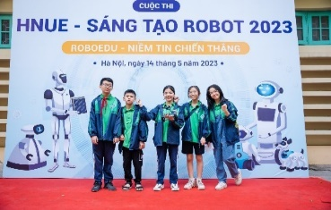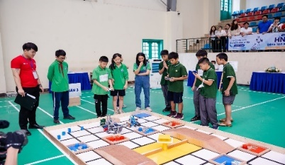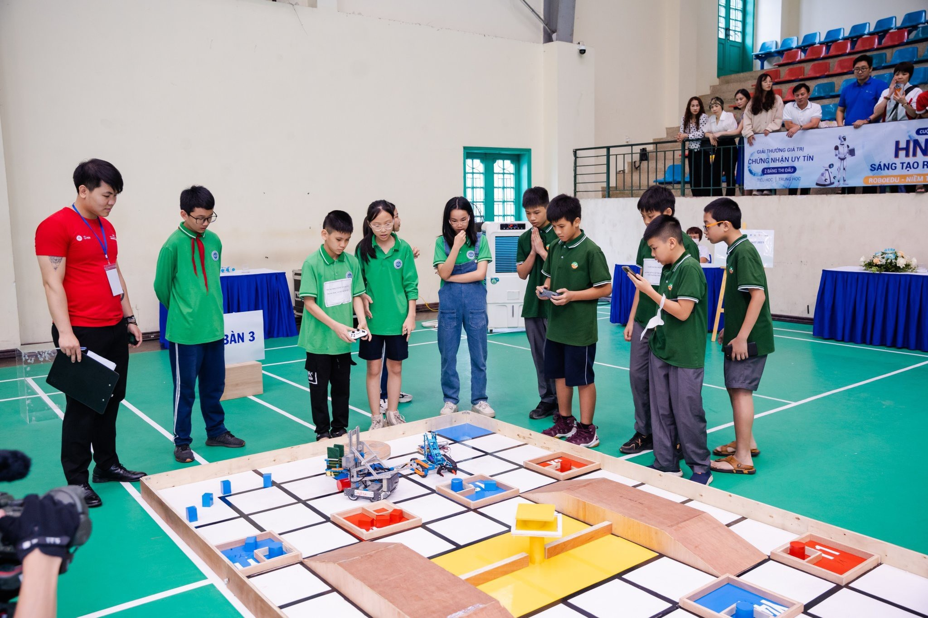
Hình ảnh học sinh trường THCS Ngô Quyền tham dự cuộc thi:
“Sáng tạo Robot” năm 2023.
- Trong năm học 2023-2024, thầy và trò nhà trường cũng đã tích cực tham gia ʻNgày hội công nghệ thông tin và Steam” do Phòng Giáo dục và Đào tạo Huyện Đông Anh tổ chức. Trong ngày hội đó rất vinh dự cho khối giáo dục xã Đông Hội đã giành được “GIẢI ĐĂC BIỆT”.
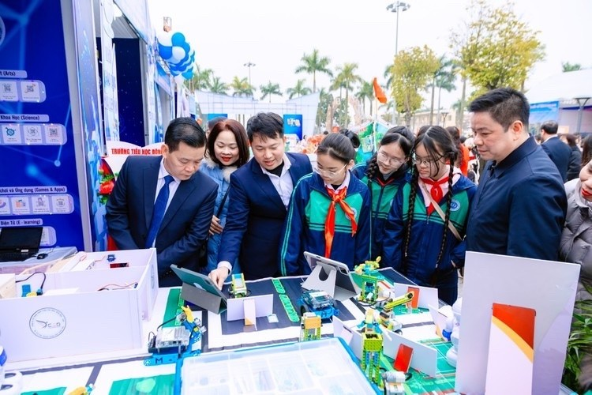 | 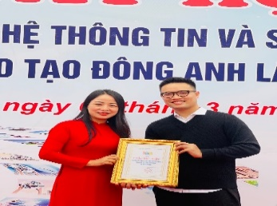 | 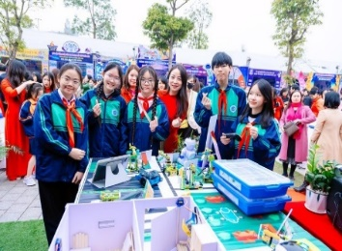
- Nhà trường có các phòng học chức năng riêng biệt, phù hợp với từng bộ môn, phòng máy vi tính được nối mạng một cách hệ thống, số lượng lớn học sinh được tiếp cận với công nghệ thông tin. Do vậy học sinh chủ động khai thác, tìm hiểu kiến thức về bộ môn Địa lí nói riêng từ mạng. Đặc biệt phòng học chức năng có đầy đủ các điều kiện, thiết bị để trình chiếu các thông tin, hình ảnh cần trao đổi giữa giáo viên, học sinh.
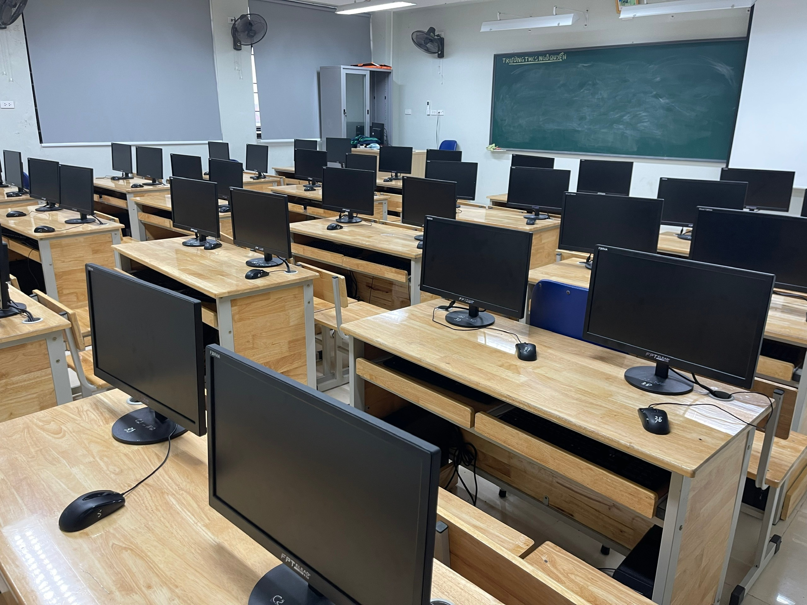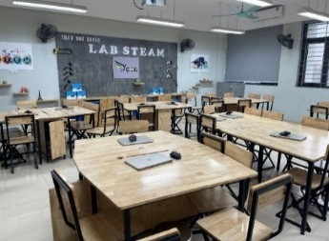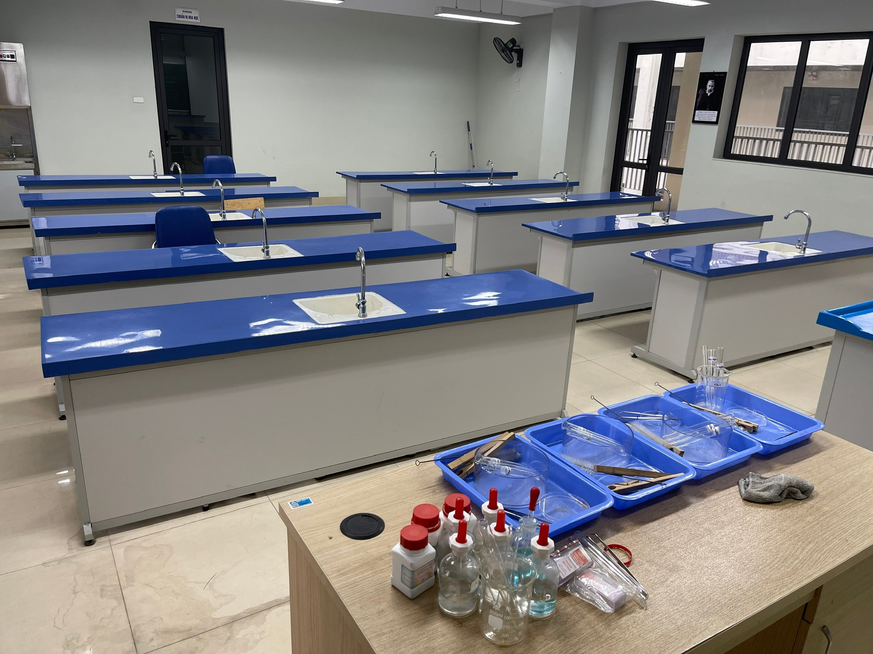
Phòng tin học Phòng học Steam Phòng hóa học
- Học sinh được làm thẻ thư viện nên việc tìm hiểu thông tin kiến thức tại phòng thư viện ngày càng nhiều. Trường có nhiều đầu sách mới được bổ sung đặc biệt là những sách để các em tìm hiểu sâu hơn về môn Địa lí.
- Số lượng học sinh xuất sắc, giỏi ngày càng tăng, có ý thức học tập vươn lên, các em luôn muốn thể hiện mình, tự mình tìm ra lời giải đáp.
- Về phía nhà trường: Ban Giám hiệu đặc biệt quan tâm, khuyến khích giáo viên dạy học theo hướng đổi mới phương pháp, tạo điều kiện cho giáo viên được tham gia các buổi tập huấn về đổi mới phương pháp dạy học, tập huấn về công tác giảng dạy Steam. Ban Giám hiệu luôn sát sao chỉ đạo giáo viên về chuyên môn, thường xuyên dự giờ, thăm lớp để nâng cao chất lượng giảng dạy, phòng học rộng rãi phù hợp với hoạt động của cô và trò trong tiết học có áp dụng các loại mô hình.
- Về phía đội ngũ giáo viên: Phần lớn giáo viên nhà trường có trách nhiệm, nhiệt tình, ham học hỏi, thường xuyên tổ chức các hoạt động để học sinh chủ động, tích cực tham gia và phát huy hết khả năng và năng lực, sáng tạo, tự tìm tòi kiến thức qua nhiều phương tiện.
- Về học sinh: Học sinh có các kỹ năng cần thiết như: kĩ năng làm việc nhóm, kĩ năng tìm kiếm và xử lý thông tin, kỹ năng về công nghệ thông tin,tính tự giác, thái độ tinh thần hợp tác, tinh thần học hỏi. Học sinh luôn hào hứng và cảm thấy thoải mái với phương pháp dạy học mới, các em rất hứng thú khi được tự tay làm ra các sản phẩm để phục vụ cho bài học.
* Khó khăn:
- Do là mô hình Steam thủ công nên chiếm hơi nhiều thời gian của cô và trò khi làm.
- Chưa được tập huấn nhiều về nội dung Steam.
- Một số học sinh khối 6 do các em còn nhỏ và mới làm quen với môi trường học của bậc THCS nên nhiều sản phẩm Steam các em làm ra chưa được đẹp so với học sinh khối 7,8.
2. Giải pháp thực hiện
2.1. Thu thập thông tin
* Mục tiêu:
Tìm hiểu thông tin về về việc đổi mới phương pháp dạy học, đặc biệt là trong các tiết học các em được tự do sáng tạo với những đồ dùng mình làm ra để phục vụ cho tiết học thì các em sẽ càng thấy hào hứng hơn.
* Cách thực hiện:
- Trao đổi với đồng nghiệp, tìm hiểu thông tin cũng như tham dự nhiều tiết chuyên đề trong trường, trong cụm, trong huyện (Trong các buổi tập huấn, sinh hoạt chuyên môn,trong các tiết Hội thi giáo viên giỏi, tập huấn sách giáo khoa).
- Tìm hiểu các video hướng dẫn làm mô hình trên mạng internet (kênh thông tin từ Internet rất đa dạng để giáo viện học hỏi)
- Qua nghiên cứu tài liệu, tìm hiểu thêm những đề tài nghiên cứu đề án dạy học ở bộ môn Lịch sử và Địa lí trên thư viện, các sách hướng dẫn, các trường bạn.
- Sau khi thu thập thông tin tôi lựa chọn, vận dụng linh hoạt, sáng tạo trong các tiết dạy học của tôi.
- Sau mỗi tiết học, tôi cho các nhóm nhận xét, đánh giá sản phẩm của các nhóm và rút ra kinh nghiệm cho những tiết học sau được tốt hơn.

2.2. Khảo sát học sinh trước khi thực hiện đề tài
Qua khảo sát thực tế kiến thức sau bài học khi chưa áp dụng đề tài cho thấy kết quả còn thấp, cụ thể như sau:
- Hình thức khảo sát: kiểm tra viết
- Đối tượng khảo sát: học sinh lớp 6, 7 trường THCS Ngô Quyền trong năm 2022- 2023, 2023-2024.
- Thời gian khảo sát: khối 6 tháng 11/2022 và tháng 11/2023; khối 7 tháng 1/2022 và tháng 1/2023.
* Đề bài khảo sát:
Đối với lớp 6: Bài 12 - Tiết 17: NÚI LỬA VÀ ĐỘNG ĐẤT.
Câu 1: Em hãy mô tả các bộ phận của núi lửa, trình bày nguyên nhân hình thành núi lửa và hậu quả do núi lửa gây ra.
Câu 2: Động đất là gì? Nêu nguyên nhân và hậu quả của động đất.
Câu 3: Khi xảy ra động đất hay núi lửa chúng ta cần phải làm gì?
Đối với lớp 7: Bài 13- Tiết 30: VỊ TRÍ ĐỊA LÍ, PHẠM VI CHÂU MỸ. SỰ PHÁT KIẾN RA CHÂU MỸ.
Câu 1: Trình bày vị trí địa lí và phạm vi châu Mỹ
Câu 2: Hệ quả địa lí- lịch sử của việc phát kiến tìm ra châu Mỹ.
Câu 3: Giới thiệu về hành trình tìm ra châu Mỹ của Cô-lôm-bô.
* Kết quả khảo sát: học sinh khối 6,7 trường THCS Ngô Quyền khi chưa áp dụng đề tài. (Phụ lục 1)
2.3. Tiến trình thực hiện
2.3.1. Hướng dẫn học sinh làm mô hình Steam thủ công
* Hướng dẫn học sinh làm mô hình núi lửa, sử dụng trong bài 12 - Tiết 17: NÚI LỬA VÀ ĐỘNG ĐẤT. Địa lí lớp 6.
- Thời gian giao nhiêm vụ:
Sau khi học xong tiết 16 giáo viên giao nhiệm vụ cho các tổ mỗi tổ sẽ phải chuẩn bị những đồ dùng sau: (Phụ lục 2).
Lưu ý: Có thể sử dụng bột mì để làm mô hình hoặc các vật liệu khác nhau tùy thuộc vào sự sáng tạo của mỗi nhóm học sinh
* Hướng dẫn học làm mô hình tàu Caraven sử dụng trong bài 13- Tiết 30: VỊ TRÍ ĐỊA LÍ, PHẠM VI CHÂU MỸ. SỰ PHÁT KIẾN RA CHÂU MỸ. Địa lí lớp 7.
- Thời gian giao nhiệm vụ: Sau khi học xong tiết 29 giáo viên giao nhiệm vụ cho các tổ.
Các dụng cụ khác bạn có thể tự sáng tạo hoặc dùng những đồ có sẵn. Sau khi chuẩn bị các nguyên vật liệu trên thì chúng ta tiến hành làm mô hình tàu CARAVEN như sau: (Phụ lục 3)

2.3.2. Áp dụng mô hình Steam thủ công trong giảng dạy
2.3.2.1. Thực hiện với học sinh khối 6.
VÍ DỤ 1: Sử dụng mô hình Steam thủ công – mô hình Núi lửa để minh họa trong bài 12, tiết 17: NÚI LỬA VÀ ĐỘNG ĐẤT. (Phần Địa lí lớp 6).
- Kiến thức trọng tâm của bài 12 địa lí 6: Núi lửa là gì? Động đất là gì? Nguyên nhân và hậu của của núi lửa và động đất. Trước đây để cho học sinh hiểu, nắm được kiến thức tôi chỉ dựa vào các hình vẽ trong sách giáo khoa để thuyết giảng, nhưng về phía học sinh thì khá khó khăn trong việc tiếp nhận và hình thành kiến thức mới cho bản thân mình. Nhưng khi cho các em tự làm đồ dùng về núi lửathì nó đã trở thành đồ dùng dạy học trực quan, hỗ trợ đắc lực, giúp tôi minh họa cho bài dạy hiệu quả hơn.
- Sử dụng mô hình cho mục 1 bài 12 - Tiết 17: NÚI LỬA & ĐỘNG ĐẤT.
+ Thứ nhất: sử dụng mô hình để cho học sinh thấy rõ được cấu tạo của núi lửa. Bao gồm: lò mắc ma, miệng núi lửa, miệng phụ, ống phun…
+ Thứ hai: Sử dụng mô hình kết hợp với nội dung trong sách giáo khoa các em xác định được các vành đai lửa trên thế giới
+ Thứ ba: Kết hợp mô hình núi lửa đã có để cho các em làm thí nghiệm luôn về quá trình núi lửa phun trào.
* Áp dụng mô hình Steam thủ công vào tiết học:
- Học sinh nhóm 1 trình bày về quá trình làm mô hình núi lửa và nêu cấu tạo của núi lửa.
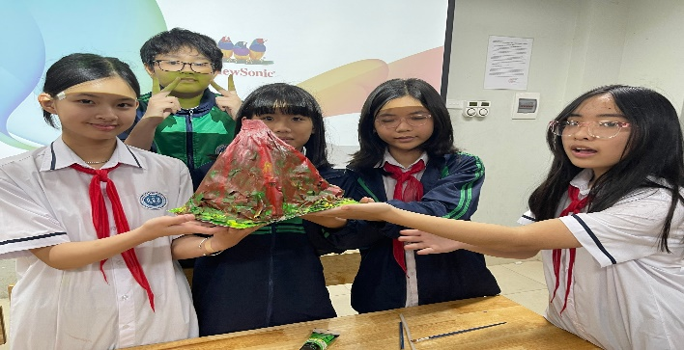

Học sinh nhóm 1 lớp 6A2 thuyết trình về mô hình núi lửa do nhóm làm ra.

Kính thưa các thầy cô giáo và các bạn, tên em là Hoài An đại diện cho các bạn học sinh nhóm 1, đây là mô hình Stem thủ công do nhóm chúng em làm. Vật liệu chúng em chuẩn bị gồm có: giấy báo, chai nhựa, bìa, sơn màu.băng dính 2 mặt, keo nến.

+ Dưới sự hướng dẫn của cô giáo chúng em đã làm ra được mô hình núi lửa.

+ Kính thưa các thầy cô và các bạn: Cấu tạo của núi lửa gồm: Ống phun, lò mac ma, miệng núi lửa, miệng phụ…

- Học sinh nhóm 2 giới thiệu về quá trình làm thí nghiệm phun trào. Để thực hiện làm thí nghiệm phun trào nhóm chúng em đã chuẩn bị những đồ dùng sau:
Bột packingsoda | Giúp cho phản ứng được tạo ra.
- Lọ màu thực phẩm | Tạo ra màu sắc ấn tượng khi dung nham phun trào lên.
- Giấm | Chất xúc tác giúp cho phản ứng được tạo ra.
- Nước rửa bát | Tạo bọt
- Mô hình núi lửa, phễu, khay nhựa | Mô hình để làm thí nghiệm
- Bàn | Để sản phẩm
- Nhạc bài hát: Điều kì diệu quanh ta. | Tạo cảm giác phấn khởi, hứng thú
Sau đây nhóm em sẽ thực hành làm thí nghiệm.
+ Bước1: (Chopacking soda vào chai). Đầu tiên, chúng em sẽ lấy mô hình núi lưả, sau đó chúng em lấy thìa xúc 7 thìa bột baking soda vào chai.
+ Bước 2: cho màu thực phẩm vào chai. Chúng em lấy khoảng 6 giọt màu thực phẩm cho vào núi lửa để tạo ra màu cho dung nham.
+ Bước 3: chúng em đổ 1 chút nước vào núi lửa, cho thêm 1 lượng nước rửa bát vừa đủ
+ Bước 4: Chúng em đổ dấm ăn vào núi lửa và mời các thầy cô quan sát hiện tượng xảy ra.
Học sinh lớp 6A2 đang tiến hành làm thí nghiệm núi lửa phun trào
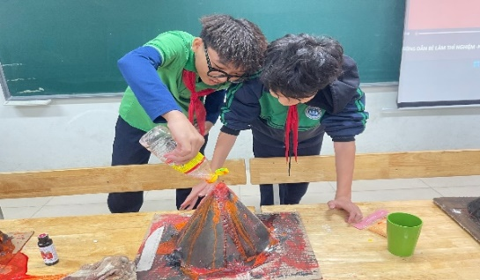 | 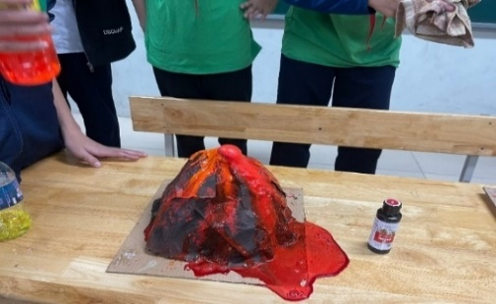

2.3.2.2. Thực hiện với học sinh khối 7.
VÍ DỤ 2: Sử dụng mô hình steam thủ công- mô hình tàu Caraven để minh họa cho bài 13 - Tiết 30: VỊ TRÍ ĐỊA LÍ, PHẠM VI CHÂU MỸ. SỰ PHÁT KIẾN RA CHÂU MỸ. (Phần địa lí lớp 7)
- Kiến thức trọng tâm của bài 13 là phần 2: Hệ quả địa lí - lịch sử của việc phát kiến tìm ra châu Mỹ.
- Mô hình được sử dụng trong phần 2: Hệ quả địa lí- lịch sử của việc phát kiến tìm ra châu Mỹ.
Ở phần này tôi cho học sinh làm bài tập dự án theo 3 nhóm
+ Nhóm 1: Vì sao lại có các cuộc phát kiến địa lí
+ Nhóm 2: Châu Mỹ được tìm ra như thế nào
+ Nhóm 3: Hệ quả địa lí- lịch sử của việc tìm ra châu Mỹ.
- Học sinh giới thiệu về tàu Caraven: Đây là mô hình con tàu Caraven mà nhóm em đã chuẩn bị.
- Để làm được mô hình tàu Caraven chúng em đã chuẩn bị những đồ dùng sau:
+ Giấy màu, Tấm nhựa: 10 tấm
+ Keo 502: 5 lọ. Keo nến, súng bắn keo
+ Dao dọc giấy. Giấy bọc hoa
+ Sơn , Bút dạ . Đèn nháy: 1 dây dài khoảng 2m
+ Dây cước để căng buồm đường kính 3mm: 1 cuộn
Học sinh nhóm 1 thuyết trình về thuyết trình phần bài tập dự án: Vì sao lại có các cuộc phát kiến địa lí.
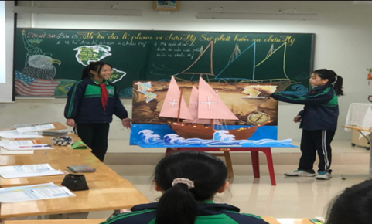

Sản phẩm của nhóm 2 lớp 7A5 được sử dụng trong tiết 30, bài 13:
Vị trí địa lí, phạm vi châu Mỹ. Sự phát kiến ra châu Mỹ
Kính thưa thầy cô và các bạn tên em là Phương Linh em đại diện cho các bạn nhóm 1 trình bày bài tập dự án của nhóm mình. Tàu Caraven là loại tàu do người Bồ Đào Nha chế tạo vào khoảng năm 1460, có bánh lái, lắp 3 cột buồm lớn. Cánh buồm của tàu hình vuông hoặc hình tam giác màu trắng. Trên boong tàu có lắp đại bác để phòng chống cướp biển. Đuôi tàu trang bị 1 trục giữ bánh lái , thay thế cho bánh lái mái chèo cổ xưa từ thế kỉ 12. Trên tàu có la bàn định hướng, đồng hồ cát thủy tinh để đo thời gian và ước lượng kinh vĩ độ. Tàu này có khả năng vượt đại dương. Bên cạnh đó điều kiện quan trong phải kể đến đó là khát vọng chinh phục, khám phá của con người, cùng với sự hỗ trợ tài chính của các triều đình phong kiến. Tất cả các yếu tố trên đã tạo tiền đề cho cuộc phát kiến địa lí nổ ra.
2.3.3. Nghiệm thu kết quả
- Ý thức:
+ Học sinh hứng thú, khéo tay dần, mô hình các em làm ngày càng đẹp và có tính thẩm mĩ cao.
+ Thu hút được học sinh, giúp các em yêu quý môn học hơn.
- Sản phẩm:
+ Mô hình có chất lượng được trưng bày tại phòng đồ dùng để dùng cho những năm học tiếp theo hoặc sử dụng trong các hội thi, chuyên đề…
+ Nhờ các sản phẩm trực quan, học sinh chủ động lĩnh hội kiến thức mới.
- Kết quả học tập:
+ Số học sinh đạt kết quả học tập xuất sắc, giỏi tăng lên rõ rệt.
+ Học sinh tăng sự tự tin, tăng khả năng thuyết trình và tinh thần làm việc nhóm chủ động, sáng tạo.

III. KẾT QUẢ THỰC HIỆN VÀ BÀI HỌC KINH NGHIỆM
- Kết quả thực hiện
Sử dụng các mô hình Steam thủ công vào bài giảng để minh họa đã giúp cho bài học trở lên sinh động hơn, dễ hiểu hơn, các em được tham gia vào quá trình làm ra sản phẩm , các em quý trọng sản phẩm hơn, nâng niu thành quả của mình hơn, từ đó các em có hứng thú hơn, chăm chú vào bài giảng hơn. Qua khảo sát, sau khi áp dụng đề tài cho thấy kết quả giáo dục đã nâng cao hơn rõ rệt. Cụ thể kết quả thực hiện khảo sát sau khi áp dụng sáng kiến như sau:
- Hình thức khảo sát: kiểm tra viết
- Đối tượng khảo sát: học sinh lớp 6, 7 trường THCS Ngô Quyền trong năm 2022 - 2023, 2023 - 2024.
- Thời gian khảo sát: khối 6 tháng 11/2022 và tháng 11/2023; khối 7 tháng 1/2022 và tháng 1/2023.
Áp dụng đối với khối 6: Bài 12- Tiết 17: NÚI LỬA VÀ ĐỘNG ĐẤT. - Đề bài khảo sát:
+ Câu 1: Em hãy mô tả các bộ phận của núi lửa, nêu nguyên nhân hình thành núi lửa và hậu quả của núi lửa
+ Câu 2: Động đất là gì? Nêu nguyên nhân và hậu quả của động đất
+ Câu 3: Khi sảy ra động đất hay núi lửa chúng ta cần phải làm gì?
Câu trả lời bài khảo sát khối 6 của học sinh An Như lớp 6A2. (Phụ lục 4)
Áp dụng đối với khối 7: Bài 13 – Tiết 30: VỊ TRÍ ĐỊA LÍ, PHẠM VI CHÂU MỸ. SỰ PHÁT KIẾN RA CHÂU MỸ.
+ Câu 1: Trình bày vị trí địa lí và phạm vi châu Mỹ
+ Câu 2: Châu Mỹ được tìm ra như thế nào
+ Câu 3: Hệ quả địa lí - lịch sử của việc tìm ra châu Mỹ.
Câu trả lời phiếu khảo sát của học sinh Nhật Minh lớp 7A5. (Phụ lục 4)
* Kết quả khảo sát học sinh khối 6,7 trường THCS Ngô Quyền sau khi áp dụng đề tài. (Phụ lục 5)
2. Bài học kinh nghiệm.
Trong quá trình thực hiện đề tài tôi rút ra bài học kinh nghiệm như sau:
* Đối với giáo viên:
- Với việc sử dụng mô hình Steam thủ công trong giảng dạy môn Địa lí ở trường THCS, tôi có thể áp dụng trong nhiều tiết học, nhiều chủ đề dạy học, các tiết dạy học theo dự án, các buổi hoạt động ngoại khóa…
- Tìm tòi tham khảo nhiều mô hình mẫu để giúp học sinh phát huy được trí tưởng tượng và óc sáng tạo của mình.
- Đặc biệt trong tiết Hội thi giáo viên giỏi, các tiết dạy theo chủ đề tích hợp, việc sử dụng mô hình Steam thủ công đã giúp tôi thành công trong các bài dạy của mình. Cụ thể trong năm học 2023-2024 trong Hội thi giáo viên giỏi môn Lịch sử và Địa lí tôi đã có sử dụng mô hình Steam thủ công và giảng dạy, đã đạt giải ba của Hội thi.
* Đối với học sinh:
- Học sinh cần hoạt động nhóm hiệu quả, phân công các thành viên trong nhóm chuẩn bị đồ dùng phù hợp, tiết kiệm với nội dung bài mà giáo viên đã giao.
- Trong quá trình thực hiện 100% học sinh chăm chú lắng nghe và thực hiện nghiêm túc, sáng tạo đạt hiệu quả cao.
- Biết cách ghi bài và trình bày bài sạch đẹp, ngắn gọn, đủ kiến thức.
- Những đồ dùng học tập của học sinh là sản phẩm sáng tạo của chính các em được chính các em sử dụng trong học tập bộ môn Địa lí nên các em luôn giữ gìn cẩn thận.
- Học sinh chủ động tìm kiếm sự giúp đỡ của phụ huynh đối với những sản phẩm Steam yêu cầu kĩ thuật cao.

IV. KẾT THÚC VẤN ĐỀ
1. Kết luận
- Khi sử dụng mô hình Steam thủ công vào bài giảng tôi thấy rằng hầu hết các em đầu rất hào hứng, hăng hái, giờ học sôi nổi, lôi cuốn, thu hút học sinh.
- Các em tiếp thu bài nhanh, làm bài kiểm tra tốt, điểm kiểm tra cùng cao hơn. Và đặc biệt những điều các em tiếp thu được trong giờ học Địa lí được các em vận dụng vào cuộc sống để giải quyết những vấn đề nảy sinh trong cuộc sống.
- Khả năng quan sát các sự vật, hiện tượng tự nhiên tốt hơn. Các em chịu khó quan sát, thu thập thông tin, lựa chọn và tổng hợp kiến thức về các sự vật, hiện tượng.
- Học sinh phát triển khả năng tư duy logic, khả năng diễn đạt, trình bày một vấn đề khoa học, súc tích.
2. Những đề xuất - khuyến nghị
- Về phía lãnh đạo phòng giáo dục:
+ Tạo điều kiện để giáo viên được học tập, được bồi dưỡng các phương pháp dạy học mới.
+ Tạo điều kiện cho giáo viên tham gia học hỏi mô hình Steam trong các ngày hội do ngành tổ chức.
+ Tạo điều kiện cho giáo viên dạy Địa lí được đi học tập trải nghiệm thực tế, tham quan thực địa nhiều hơn vì đây là đặc trưng của môn Địa lí.
- Về phía lãnh đạo trường:
+ Đầu tư thêm cơ sở vật chất( thiết bị dạy học và phương tiện dạy học) cho việc giảng dạy trong đó có môn Địa lí.
+ Tổ chức hội thảo nâng cao năng lực triển khai giáo dục Steam cho cán bộ quản lý, giáo viên trong nhà trường.
+ Tổ chức nhiều hoạt động chia sẻ sáng kiến kinh nghiệm các bộ môn học.
Đông Anh, ngày 15 tháng 4 năm 2024

XÉT DUYỆT CỦA HĐKH  NHÀ TRƯỜNG | NGƯỜI VIẾT  Nguyễn Thanh Bình
PHỤ LỤC
Một số phiếu khảo sát, hình ảnh thực nghiệm tại các tiết dạy.
Phụ lục 1
Kết quả khảo sát học sinh khối 6,7 Trường THCS Ngô Quyền trước khi áp dụng đề tài.
Đối với học sinh khối 6:
Năm học | Học sinh lớp | Sĩ số | Điểm xuất sắc, giỏi  (Điểm 9-10) |  | Điểm khá  ( Điểm 7-8) |  | Điểm TB  ( Điểm 5-6) |  | Điểm dưới 5
2022-2023 | 6A1 | 47 | 10 | 20,2% | 20 | 42,5% | 9 | 10,1% | 8 | 17%
2022-2023 | 6A2 | 45 | 8 | 17,7% | 22 | 48,8% | 8 | 17,7% | 7 | 15,5%
2022-2023 | 6A3 | 45 | 7 | 15,5% | 18 | 40% | 10 | 22,2% | 10 | 22,2%
2022-2023 | 6A4 | 40 | 6 | 15% | 17 | 42% | 6 | 15% | 11 | 27,5%
2022-2023 | 6A5 | 40 | 6 | 15% | 14 | 35% | 16 | 40% | 10 | 25%
2023-2024 | 6A1 | 50 | 11 | 22% | 21 | 42% | 9 | 18% | 9 | 18%
2023-2024 | 6A2 | 49 | 9 | 18,3% | 20 | 40,8% | 12 | 24,4% | 8 | 16,3%
2023-2024 | 6A3 | 45 | 8 | 17,7% | 19 | 42,2% | 10 | 22,2% | 8 | 17,7%
2023-2024 | 6A4 | 42 | 7 | 16,6% | 20 | 47,6% | 8 | 19% | 7 | 16,6%
2023-2024 | 6A5 | 42 | 7 | 16,6% | 18 | 42,8% | 10 | 23.8% | 7 | 16,6%

Đối với học sinh khối 7
Năm học | Học sinh lớp | Sĩ số | Điểm xuất sắc, giỏi  (Điểm 9- 10) |  | Điểm khá  (Điểm 7-8) |  | Điểm TB  ( Điểm5-6) |  | Điểm dưới 5
2022-2023 | 7A1 | 45 | 10 | 22,2% | 17 | 37,7% | 10 | 22,2% | 8 | 17,7%
2022-2023 | 7A2 | 40 | 7 | 17,5% | 16 | 40% | 10 | 25% | 7 | 17,5%
2022-2023 | 7A3 | 41 | 7 | 17% | 16 | 39% | 10 | 24,3% | 8 | 19,5%
2022-2023 | 7A4 | 41 | 8 | 19,5% | 15 | 36,5% | 11 | 26,8% | 7 | 17%
2022-2023 | 7A5 | 47 | 11 | 23,4% | 17 | 36,1% | 11 | 23,4 | 8 | 17%
2023-2024 | 7A1 | 45 | 11 | 24,4% | 18 | 40% | 11 | 24,4% | 5 | 11,1%
2023-2024 | 7A2 | 41 | 10 | 24,3% | 16 | 39% | 7 | 17% | 8 | 19,5%
2023-2024 | 7A3 | 42 | 8 | 19% | 15 | 35,7% | 10 | 23,8% | 9 | 21,4%
2023-2024 | 7A4 | 42 | 10 | 23,8% | 13 | 30,9% | 10 | 23,8% | 9 | 21,4%
2023-2024 | 7A5 | 48 | 12 | 25% | 19 | 39,5% | 9 | 18,5% | 8 | 16,6%

Phụ lục 2.
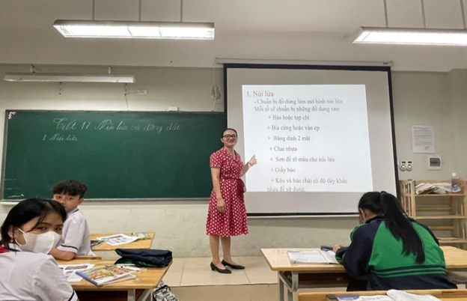 | Mỗi tổ cần chuẩn bị những đồ dùng sau:  - Báo hoặc tạp chí  - Bìa cứng hoặc ván ép.  - Băng dính 2 mặt  - Chai nhựa  - Sơn màu để tô màu cho núi lửa  - Kéo, dao, bút màu các loại để tô màu
Giáo viên đang giao nhiệm vụ và phân công chuẩn bị đồ dùng cho các tổ.
Lưu ý: Có thể sử dụng bột mì để làm mô hình hoặc các vật liệu khác nhau tùy thuộc vào sự sáng tạo của mỗi nhóm học sinh.
* Tiến trình thực hiện:
Bước 1: Cắt chai nhựa theo chiều cao mong muốn, đặt chai nhựa làm trung tâm cho núi lửa. Đây là nơi để chứa nham thạchvà cố định bằng băng dính 2 mặt.  * Chú ý: nếu núi lửa của bạn là một mô hình đang hoạt động sẽ phun trào nhiều lần, thì đế phải là vật chứa kín. Dán chặt phần đã cắt của chai lên đế nhựa bằng keo hoặc chất trám chống thấm.  Bạn có thể cắt bỏ phần đáy và phần trên của hộp đựng rồi lắp chúng vào nhau. | 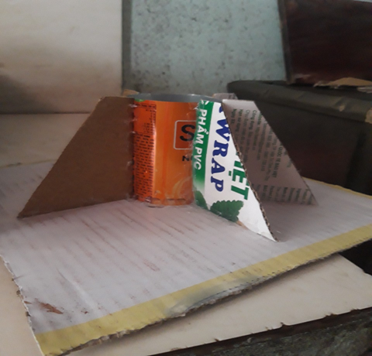  Học sinh tổ 1 lớp 6A2 thực hiện cắt vỏ lon để làm sản phẩm. Hình ảnh chụp ngày 22/11/2023
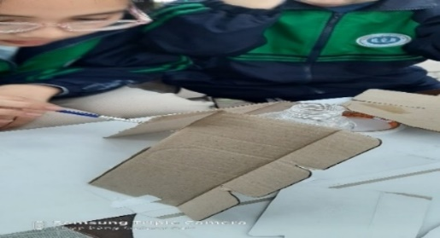
Học sinh tổ 1 lớp 6a2 đang tạo hình cho núi lửa. Hình ảnh chụp ngày 25/10/2023.

Bước 2: xé những mảnh giấy nhỏ, mảnh báo,vò nát và trải chúng xung quanh núi lửa và cố định bằng băng keo. Cố gắng tạo ra bề mặt gồ ghề thay vì phẳng mịn để núi lửa trở nên tự nhiên hơn. | 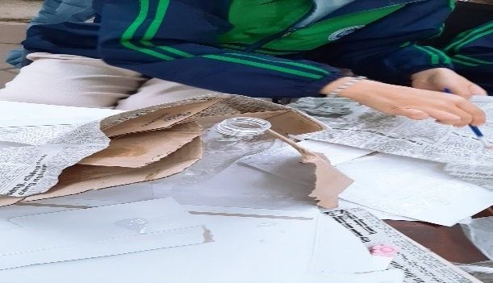  Học sinh tổ 1 đang bước đầu tạo hình núi lửa. Hình ảnh chụp ngày 22/11/2023.

Bước 3: Gắn ngọn núi lửa trong tương lai vào tấm lưng nhựa bằng băng dính. Bạn cũng có thể sử dụng một miếng ván ép làm đế. | 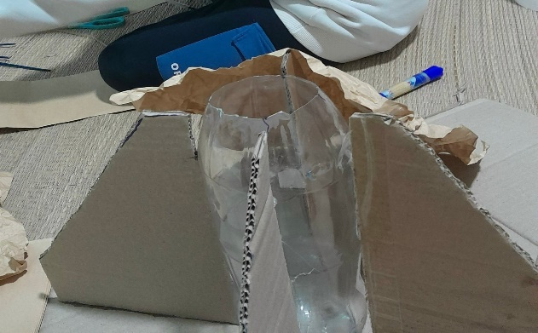  Học sinh tổ 3 đang gắn cố định núi lửa. Hình ảnh chụp ngày 22/11/2023.

Bước 4: Pha loãng thạch cao đến độ sệt của kem chua tự làm rất đặc và dùng nó phủ lên ngọn núi lửa. Tạo một vài đường giống như những đường rãnh mà dung nham chảy ra và các gờ. | 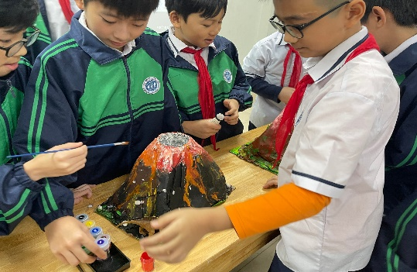  Học sinh tổ 4 lớp 6A2 đang tạo ra những đường rãnh cho núi lửa. Hình ảnh chụp ngày 22/11/2023

Bước 5: Chờ cho đến khi núi lửa khô đi và sơn nó. Sử dụng các sắc thái khác nhau của sơn màu nâu. Sử dụng sơn màu đỏ để vẽ các dấu vết của dung nham. | 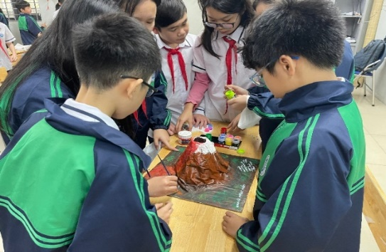  Học sinh tổ 5 lớp 6A2 đang tô màu cho sản phẩm. Hình ảnh chụp ngày 22/11/2023
* Sản phẩm thu được:
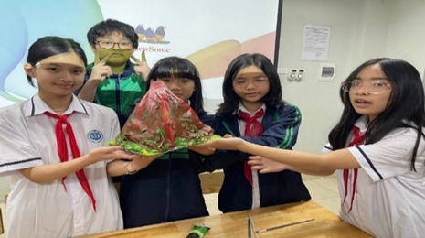 | 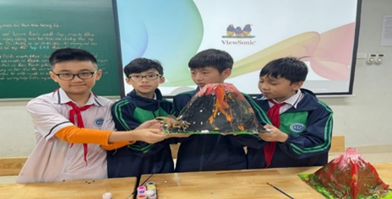
Sản phẩm của tổ 1,2 lớp 6A2 sử dụng trong bài 12 - Tiết 17: Núi lửa và động đất. Hình ảnh được chụp ngày 27/11/2023 | Sản phẩm của tổ 3,4 lớp 6A2 sử dụng trong bài 12 - Tiết 17: Núi lửa và động đất. Hình ảnh được chụp ngày 27/11/2023

Phụ lục 3

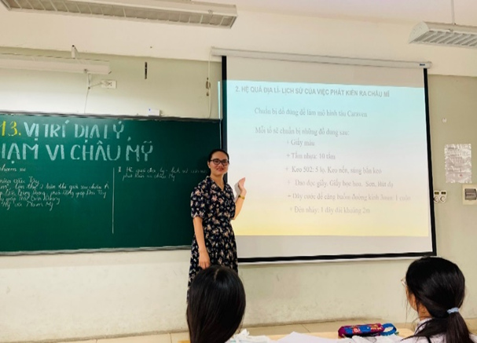 | Mỗi tổ cần chuẩn bị những đồ dùng sau:  - Giấy màu  - Tấm nhựa: khoảng 10 tấm  - Keo nến, keo 502, súng bắn keo  - Dao dọc giấy, giấy bọc hoa  - Sơn, bút dạ  - Dây cước dài khoảng 3m  - Đèn nháy: 1 dây dài khoảng 2m
Giáo viên đang giao nhiệm vụ và phân công chuẩn bị đồ dùng cho các tổ
Các dụng cụ khác bạn có thể tự sáng tạo hoặc dùng những đồ có sẵn. Sau khi chuẩn bị các nguyên vật liệu trên thì chúng ta tiến hành làm mô hình tàu CARAVEN như sau:

* Tiến trình thực hiện:
Bước 1: Đầu tiên, bạn phải xác định được bạn đang muốn làm mô hình thuyền như thế nào. Sau khi xác định, bạn sẽ chuẩn bị một bản vẽ chi tiết về mô hình. Bản vẽ này sẽ điều chỉnh tỉ lệ thuyền, tỉ kệ kích thước, các chi tiết sẽ trang trí trên thuyền. Đây là một trong những bước cực kì quan trọng. | 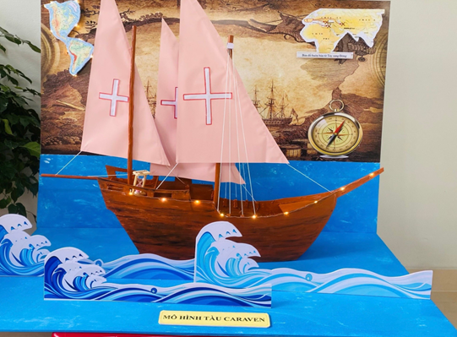  Mô hình tàu Caraven

Bước 2: Thiết kế và cắt gỗ  - Vẽ khuôn tàu trên giấy dựa trên mô hình tàu mà bạn muốn tạo.  - Dán mẫu lên tấm gỗ và cắt theo hình dáng tàu.  - Cắt các tấm nhựa dẹt theo chiều dài cần thiết để tạo ra khuôn khung của tàu.  Để tạo nét đường thẳng và cắt gỗ dễ dàng hơn, bạn có thể sử dụng máy cưa và đinh tán hoặc dao kéo và que xiên. | 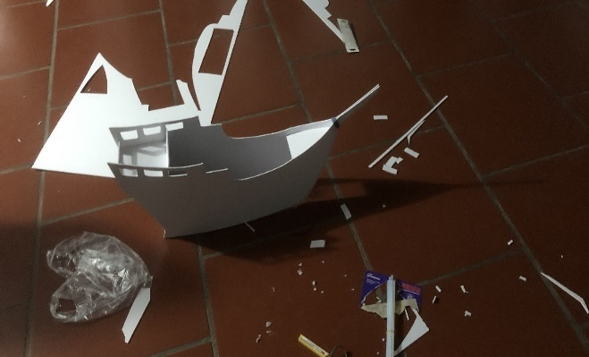  Học sinh tổ 1 đang thực hiện vẽ khuân, cắt tấm nhựa để tạo mô hình tàu. Hình ảnh chụp ngày 15/1/2024.

Bước 3: Lắp khung và các chi tiết của tàu.  - Bắt đầu với khung của tàu, lắp các tấm nhựa dẹt để tạo thành một khung gỗ hình chữ nhật.  - Tiếp theo, lắp các tấm nhựa dẹt khác để tạo ra các chi tiết như cầu thang, cửa sổ, mái tàu, …  - Sau khi hoàn thành khung thuyền và các chi tiết, dùng dây thừng hoặc cáp thép để kết nối các phần của thuyền lại với nhau. | 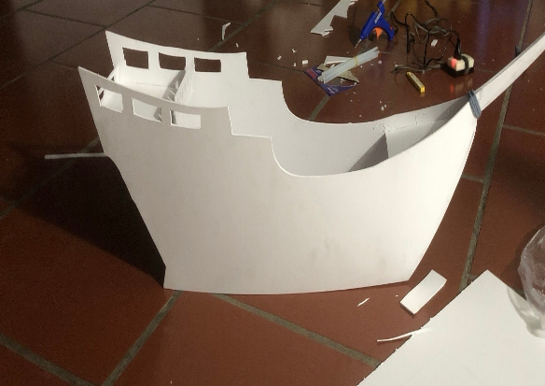  Học sinh tổ 2 đang tiến hành ghép các tấm nhựa để hoàn thành khung tàu. Hình ảnh chụp ngày 15/1/2024.

Bước 4: Hoàn tất phần thân tàu với đầy đủ các chi tiết trang trí, để hoàn thiện tàu, bạn sẽ tiến hành sơn cho mô hình thuyền. Phần sơn này sẽ quyết định rằng mô hình bạn có đẹp hay không. Vì vậy, hãy sơn cẩn thận từng phần và sơn đều màu. Khi sơn màu chính xong, bạn sẽ phơi nắng cho màu sơn khô lại. Cuối cùng, bạn sẽ sơn bóng cho mô hình thêm bắt mắt bạn nhé!  - Cuối cùng, bạn có thể thêm các chi tiết khác như cờ, đèn, cửa sổ, đại bác phòng chống cướp biển, la bàn, đồng hồ cát… | 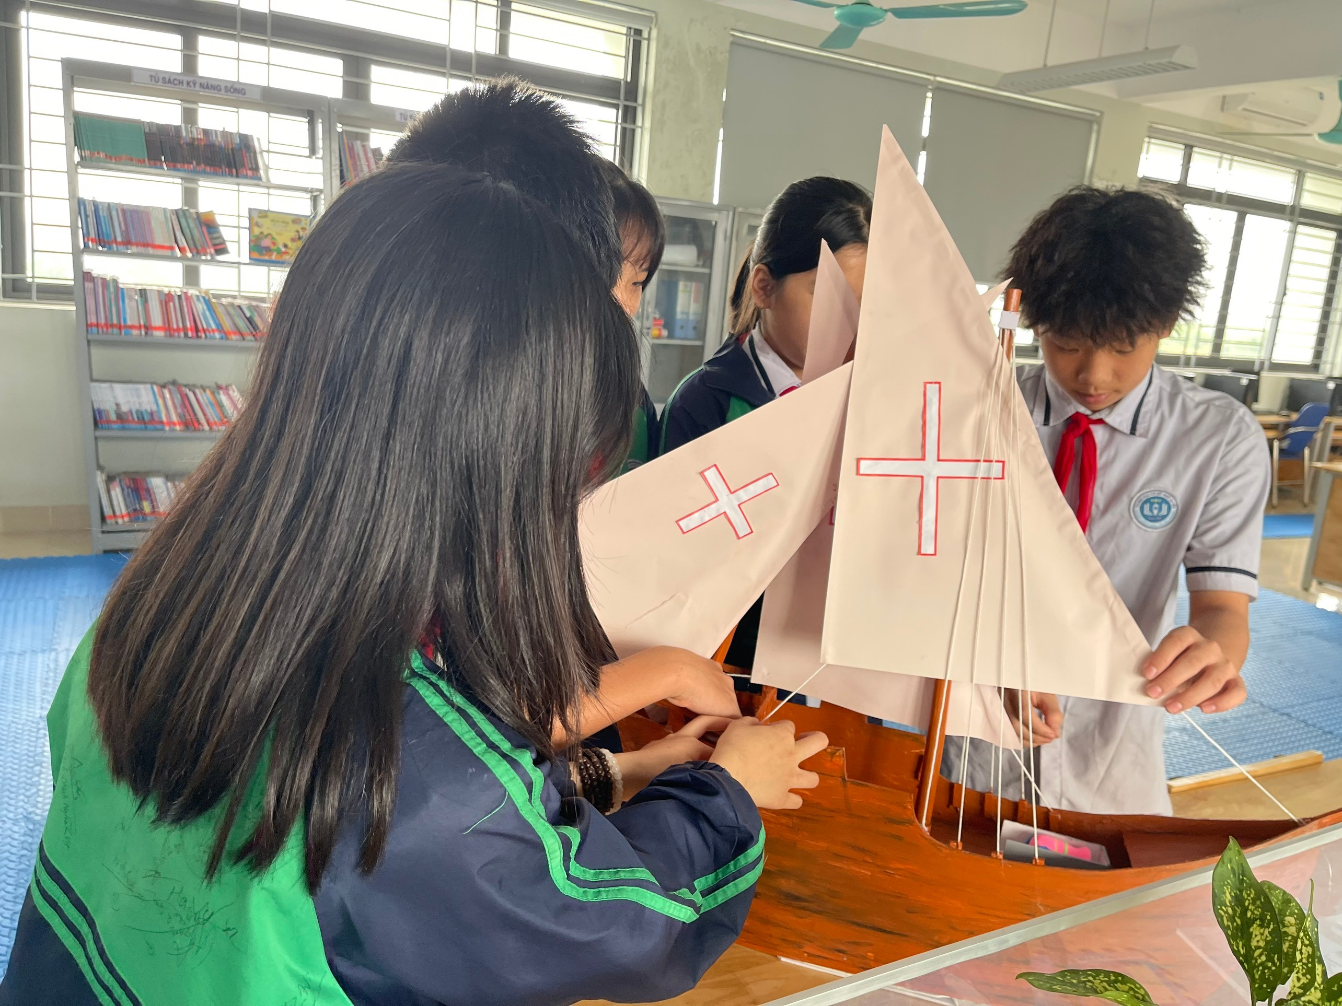  Hình ảnh mô hình tàu Caraven sau khi đã được hoàn tất. Hình ảnh chụp ngày 17/1/2024.

* Sản phẩm thu được:
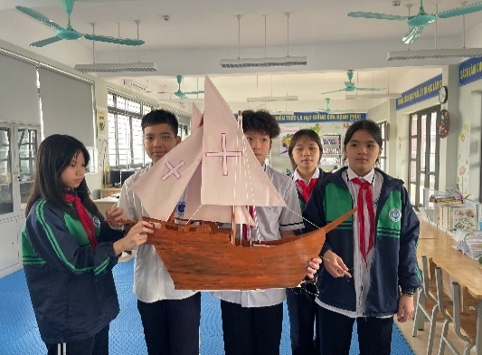 | 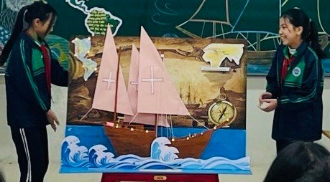
Sản phẩm của tổ 1, lớp 7A5 được sử dụng trong bài 13- Tiết 30: VỊ TRÍ ĐỊA LÍ, PHẠM VI LÃNH THỔ. SỰ PHÁT KIẾN RA CHÂU MỸ.Hình ảnh được chụp ngày 20/1/2024. | Sản phẩm của tổ 2, lớp 7A5 được sử dụng trong bài 13- Tiết 30: VỊ TRÍ ĐỊA LÍ, PHẠM VI LÃNH THỔ. SỰ PHÁT KIẾN RA CHÂU MỸ.Hình ảnh được chụp ngày 20/1/2024.

Phụ lục 4:
Câu trả lời bài khảo sát khối 6 của học sinh An Như lớp 6A2.
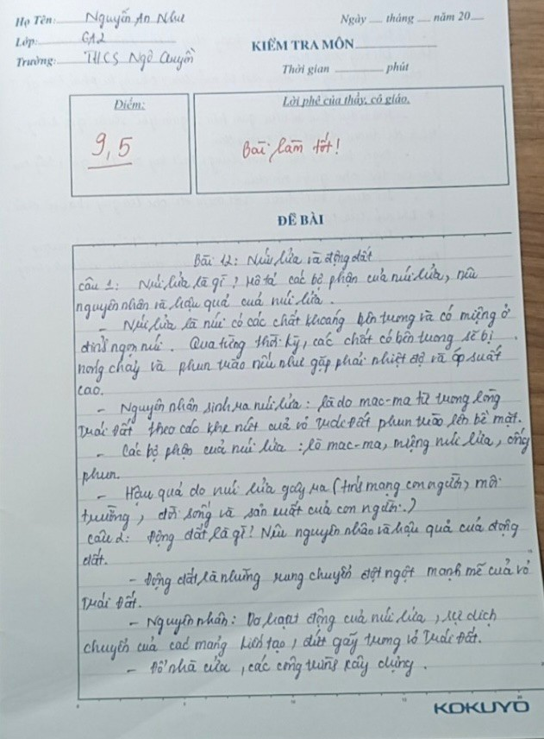

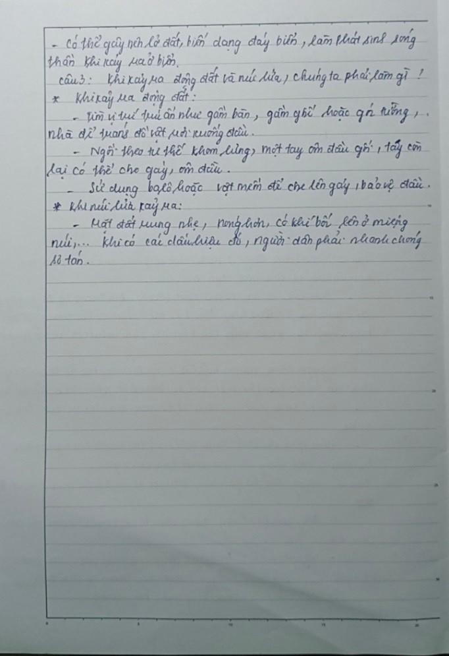

Câu trả lời phiếu khảo sát của học sinh Nhật Minh lớp 7A5
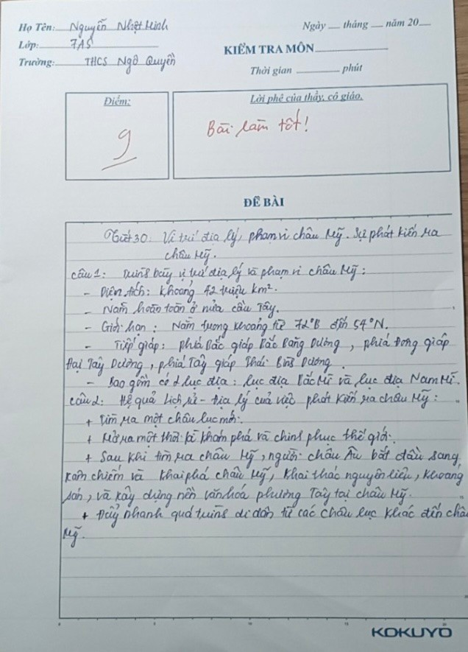

Phụ lục 5
Kết quả khảo sát học sinh khối 6,7 Trường THCS Ngô Quyền sau khi áp dụng đề tài.
Đối với học sinh khối 6.
Năm học | Học sinh lớp | Sĩ số | Điểm xuất sắc, giỏi  (Điểm 9-10) |  | Điểm khá  (Điểm 7-8) |  | Điểm TB  ( Điểm 5-6) |  | Điểm dưới 5
2022-2023 | 6A1 | 49 | 17 | 34,6% | 20 | 40,8% | 12 | 24,4% | 0
2022-2023 | 6A2 | 49 | 15 | 30,6% | 25 | 51% | 9 | 18,3% | 0
2022-2023 | 6A3 | 45 | 15 | 33,3% | 18 | 40% | 12 | 26,6% | 0
2022-2023 | 6A4 | 40 | 12 | 30% | 18 | 45% | 11 | 27,5% | 0
2022-2023 | 6A5 | 40 | 12 | 30% | 18 | 45% | 10 | 25% | 0
2023-2024 | 6A1 | 50 | 18 | 36% | 25 | 50% | 7 | 14% | 0
2023-2024 | 6A2 | 49 | 17 | 34,6% | 23 | 46,9% | 9 | 18,3% | 0
2023-2024 | 6A3 | 45 | 15 | 33,3% | 20 | 44,4% | 10 | 22,2% | 0
2023-2024 | 6A4 | 42 | 15 | 35,7% | 19 | 45,2% | 8 | 19% | 0
2023-2024 | 6A5 | 42 | 12 | 28,5% | 23 | 54,7% | 7 | 16,6% | 0

Đối với học sinh khối 7.
Năm học | Học sinh lớp | Sĩ số | Điểm xuất sắc, giỏi  (Điểm 9-10) |  | Điểm khá  ( Điểm 7-8) |  | Điểm TB  ( Điểm 5-6) |  | Điểm dưới 5
2022-2023 | 7A1 | 45 | 17 | 37,7% | 20 | 44,4% | 8 | 17,7% | 0
2022-2023 | 7A2 | 40 | 16 | 40% | 17 | 42,5% | 7 | 17,5% | 0
2022-2023 | 7A3 | 41 | 14 | 34,1% | 18 | 43,9% | 9 | 21,9% | 0
2022-2023 | 7A4 | 41 | 17 | 41,4% | 16 | 39% | 8 | 19,5% | 0
2022-2023 | 7A5 | 47 | 17 | 36,1% | 22 | 46,8% | 8 | 17% | 0
2023-2024 | 7A1 | 45 | 18 | 40% | 20 | 44,4% | 7 | 24,4% | 0
2023-2024 | 7A2 | 41 | 17 | 41,4% | 18 | 43,9% | 6 | 14,6% | 0
2023-2024 | 7A3 | 42 | 15 | 35,7% | 20 | 47,6% | 7 | 16,6% | 0
2023-2024 | 7A4 | 42 | 17 | 40,4% | 19 | 45,2% | 6 | 14,2% | 0
2023-2024 | 7A5 | 48 | 20 | 41,6% | 23 | 47,9% | 5 | 10,4% | 0

TÀI LIỆU THAM KHẢO

- Sách giáo khoa Lịch sử Địa lí 6 bộ kết nối tri thức với cuộc sống- Nhà xuất bản giáo dục Việt Nam.
- Sách giáo khoa Lịch sử- Địa lí 7 bộ kết nối tri thức với cuộc sống- Nhà xuất bản giáo dục Việt Nam.
- Sách giáo viên Lịch sử- Địa lí 6 bộ kết nối tri thức với cuộc sống- Nhà xuất bản giáo dục Việt Nam.
- Sách giáo viên Lịch sử- Địa lí 7 bộ kết nối tri thức với cuộc sống- Nhà xuất bản giáo dục Việt Nam.
- Bộ sách hoạt động giáo dục Steam- Nhà xuất bản giáo dục Việt Nam.
- Thông tin trên mạng Intenet.
- Sổ tay ghi chép theo từng nội dung bài học

